МИНИСТЕРСТВО НАУКИ И ВЫСШЕГО ОБРАЗОВАНИЯ РОССИЙСКОЙ ФЕДЕРАЦИИ
ФЕДЕРАЛЬНОЕ ГОСУДАРСТВЕННОЕ БЮДЖЕТНОЕ ОБРАЗОВАТЕЛЬНОЕ УЧРЕЖДЕНИЕ ВЫСШЕГО ОБРАЗОВАНИЯ
«БЕЛГОРОДСКИЙ ГОСУДАРСТВЕННЫЙ ТЕХНОЛОГИЧЕСКИЙ УНИВЕРСИТЕТ им. В. Г. ШУХОВА» (БГТУ им. В.Г. Шухова)

Кафедра программного обеспечения вычислительной техники и автоматизированных систем

Лабораторная работа №3
по дисциплине: «Вычислительная математика»
тема: Численное интегрирование

Выполнил: ст. группы ПВ-211
Чувилко Илья Романович

Проверил:
Бондаренко Татьяна Владимировна

Белгород 2023 г.

Вариант 23
Цель работы: изучить понятие квадратурной формулы; изучить основные способы численного интегрирования; получить практические навыки решения задачи численного интегрирования с помощью ЭВМ.
Ход работы:
Задание 1. Вычислить «вручную» интегралы из таблицы вариантов заданий:  точно (все 3 интеграла);
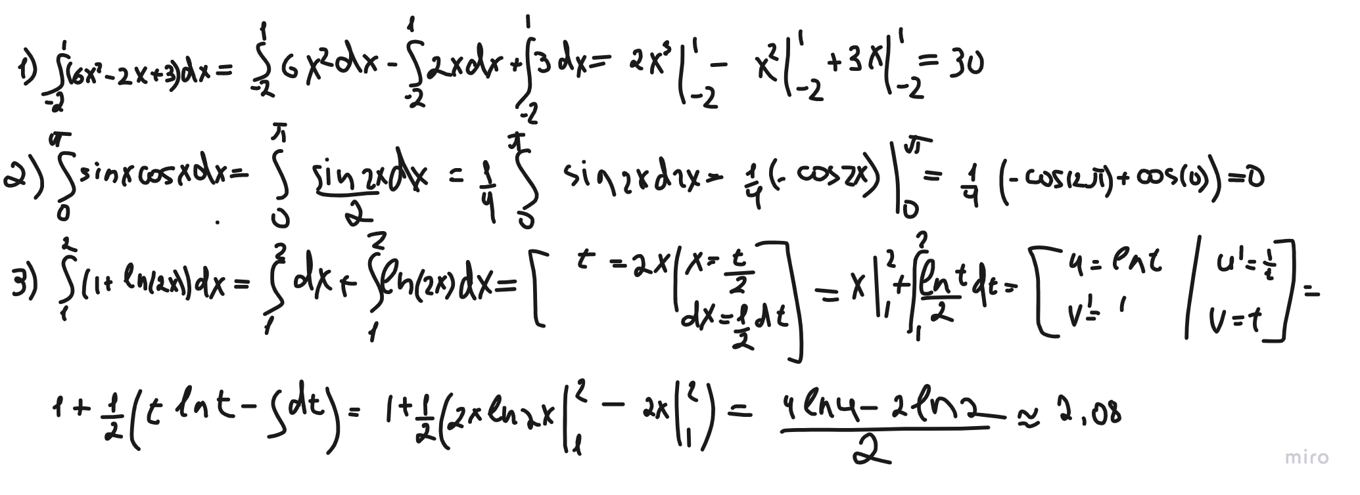
− по формуле центральных (средних) прямоугольников, используя для оценки точности двойной просчёт при n1=8; n2=10 (интеграл 1);
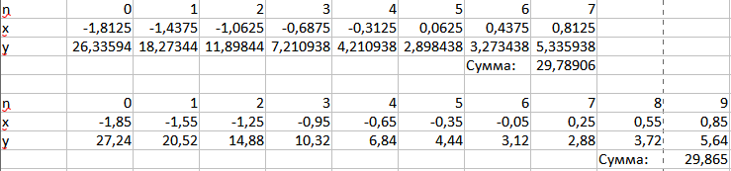
− по формуле трапеций при n=8 (интеграл 1 и 2);
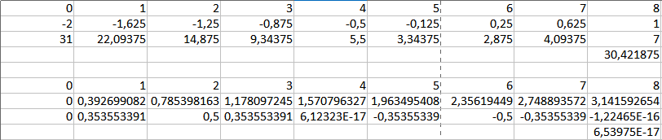

− по формуле парабол (Симпсона) при n=8 (интеграл 1 и 3).
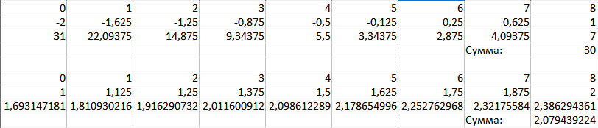
Замечание. Для вычисления значений «вручную» рекомендуется использовать Microsoft Excel или другую программу
Задание 2. Определить погрешность вычисления интеграла 1 по каждой из формул. Результаты представить в виде табл. 3.1.
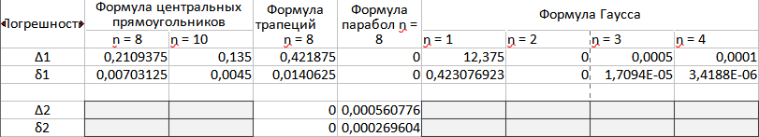
Задание 3. Описать в модуле функции, которые возвращают приближенные значения интегралов от функции f(x) с оценкой точности по принципу Рунге для методов центральных прямоугольников, трапеций и парабол.
Исходными данными являются: подынтегральная функция f(x); пределы интегрирования a, b; начальное число отрезков разбиения n; точность вычисления ε. Необходимые для работы значения подынтегральной функции вычисляются непосредственной подстановкой значений аргумента в вычислительную формулу функции.
Содержимое заголовочного файла integrals.h:
#ifndef CODE_INTEGRALS_H
#define CODE_INTEGRALS_H
#include "vector"
typedef double Function(double x);
double calculateIntegralByCentralRectangle(Function function, double lowBorder,
double highBorder, int nParts);
double calculateIntegralByTrapezoid(Function function, double lowBorder,
double highBorder, int nParts);
double calculateIntegralByParable(Function function, double lowBorder,
double highBorder, int nParts);
double calculateIntegralByCentralRectangleWithEps(Function function, double lowBorder,
double highBorder, int nParts, double &eps);
double calculateIntegralByTrapezoidWithEps(Function function, double lowBorder,
double highBorder, int nParts, double &eps);
double calculateIntegralByParableWithEps(Function function, double lowBorder,
double highBorder, int nParts, double &eps);
struct gaussCoefficient {
double t;
double A;
};
double calculateIntegralByGauss(Function function, double lowBorder,
double highBorder, int nParts);
#endif //CODE_INTEGRALS_H
Содержимое файла реализации integrals.cpp:

#include "integrals.h"
#include "utility"
#include "vector"
#include "stdlib.h"
typedef std::pair<double, double> GridElement;
typedef std::vector<GridElement> Grid;
double calculateIntegralByCentralRectangle(Function function, double lowBorder,
double highBorder, int nParts) {
Grid grid(nParts);
double step = (highBorder - lowBorder) / nParts;
double sum = 0;
for (int i = 0; i < nParts; i++) {
grid[i].first = lowBorder + (i + 0.5) * step;
grid[i].second = function(grid[i].first);
sum += grid[i].second;
}
return sum * step;
}
double calculateIntegralByTrapezoid(Function function, double lowBorder,
double highBorder, int nParts) {
Grid grid(nParts + 1);
grid[0] = {lowBorder, function(lowBorder)};
grid[grid.size() - 1] = {highBorder, function(highBorder)};
double step = (highBorder - lowBorder) / nParts;
double sum = (grid[0].second + grid[grid.size() - 1].second) / 2;
for (int i = 1; i < nParts; i++) {
grid[i].first = lowBorder + i * step;
grid[i].second = function(grid[i].first);
sum += grid[i].second;
}
return step * sum;
}
double calculateIntegralByParable(Function function, double lowBorder,
double highBorder, int nParts) {
Grid grid(nParts + 1);
grid[0] = {lowBorder, function(lowBorder)};
grid[grid.size() - 1] = {highBorder, function(highBorder)};
double step = (highBorder - lowBorder) / nParts;
double sum = grid[0].second + grid[grid.size() - 1].second;
for (int i = 1; i < grid.size() - 1; i += 2) {
grid[i].first = lowBorder + i * step;
grid[i].second = function(grid[i].first);
sum += 4 * grid[i].second;
}
for (int i = 2; i < grid.size() - 1; i += 2) {
grid[i].first = lowBorder + i * step;
grid[i].second = function(grid[i].first);
sum += 2 * grid[i].second;
}
return step / 3 * sum;
}
double calculateIntegralByCentralRectangleWithEps(Function function, double lowBorder,
double highBorder, int nParts, double &eps) {
double integralValueNParts = calculateIntegralByCentralRectangle(function, lowBorder, highBorder, nParts);
double difference = abs(integralValueNParts - calculateIntegralByCentralRectangle(function, lowBorder,
highBorder, nParts / 2));
eps = (double) 1 / 3 * difference;
return integralValueNParts;
}
double calculateIntegralByTrapezoidWithEps(Function function, double lowBorder,
double highBorder, int nParts, double &eps) {
double integralValueNParts = calculateIntegralByTrapezoid(function, lowBorder, highBorder, nParts);
double difference = abs(integralValueNParts - calculateIntegralByTrapezoid(function, lowBorder,
highBorder, nParts / 2));
eps = (double) 1 / 3 * difference;
return integralValueNParts;
}
double calculateIntegralByParableWithEps(Function function, double lowBorder,
double highBorder, int nParts, double &eps) {
double integralValueNParts = calculateIntegralByParable(function, lowBorder, highBorder, nParts);
double difference = abs(integralValueNParts - calculateIntegralByParable(function, lowBorder,
highBorder, nParts / 2));
eps = (double) 1 / 15 * difference;
return integralValueNParts;
}
Задание 4. Составить программу для вычисления приближенных значений интегралов согласно варианту (все функции из таблицы вариантов заданий) с использованием всех функций, описанных в модуле.

Содержимое файла main.cpp:

#include <iostream>
#include "libs/integrals/integrals.h"
#include "cmath"
#include "windows.h"
double f1(double x) {
return 6 * pow(x, 2) - 2 * x + 3;
}
double f2(double x) {
return sin(x) * cos(x);
}
double f3(double x) {
return 1 + log(2 * x);
}
int main() {
SetConsoleOutputCP(CP_UTF8);
std::cout << "Вычисление по формуле центральных прямоугольников\n" <<
"Интеграл 1, n = 8: " << calculateIntegralByCentralRectangle(f1, -2, 1, 8) <<
"\nИнтеграл 2, n = 8: " << calculateIntegralByCentralRectangle(f2, 0, M_PI / 3, 8) <<
"\nИнтеграл 3, n = 8: " << calculateIntegralByCentralRectangle(f3, 1, 2, 8) <<
"\n\nВычисление по формуле трапеций\n" <<
"Интеграл 1, n = 8: " << calculateIntegralByTrapezoid(f1, -2, 1, 8) <<
"\nИнтеграл 2, n = 8: " << calculateIntegralByTrapezoid(f2, 0, M_PI / 3, 8) <<
"\nИнтеграл 3, n = 8: " << calculateIntegralByTrapezoid(f3, 1, 2, 8) <<
"\n\nВычисление по формуле парабол\n" <<
"Интеграл 1, n = 8: " << calculateIntegralByParable(f1, -2, 1, 8) <<
"\nИнтеграл 2, n = 8: " << calculateIntegralByParable(f2, 0, M_PI / 3, 8) <<
"\nИнтеграл 3, n = 8: " << calculateIntegralByParable(f3, 1, 2, 8);
}

Результат работы программы:

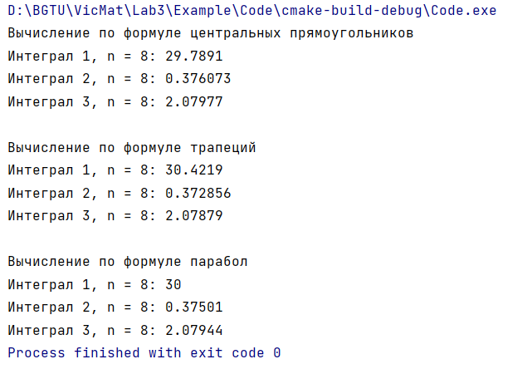

Задание 5. Вычислить «вручную» интеграл из столбца 1 табл. 3.1 по формуле Гаусса при n = 2. Значения узлов ti и весов Аi приведены в табл. 3.2.
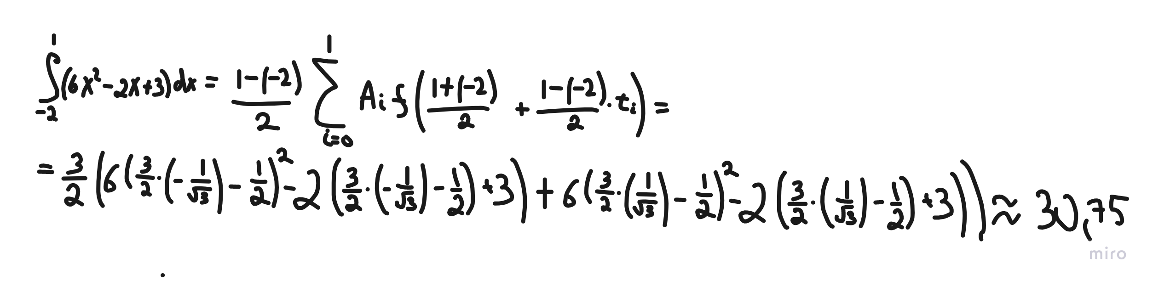
Задание 6. Описать в модуле функцию для вычисления приближенного значения интеграла от функции f(x) по формуле Гаусса при n = 1, 2, 3, 4. Добавить в составленную программу вычисление приближенных значений интегралов (все функции из таблицы вариантов заданий) с использованием формулы Гаусса.

Код программы:
struct gaussCoefficient {
double t;
double A;
};
std::vector<std::vector<gaussCoefficient>> gaussCoefficients{
{},
{{0, 2}},
{{-0.57735, 1}, {0.57735, 1}},
{{-0.77459, 0.55555}, {0, 0.88888}, {0.77459, 0.55555}},
{{-0.86114, 0.34785}, {-0.33998, 0.65215}, {0.33998, 0.65215},
{0.861136, 0.34785}}
};
double calculateIntegralByGauss(Function function, double lowBorder,
double highBorder, int nParts) {
double sum = 0;
for (int i = 0; i < nParts; i++) {
double value = gaussCoefficients[nParts][i].A;
value *= function((highBorder + lowBorder) / 2 +
(highBorder - lowBorder) / 2 *
gaussCoefficients[nParts][i].t);
sum += value;
}
return (highBorder - lowBorder) / 2 * sum;
}
int main() {
SetConsoleOutputCP(CP_UTF8);
std::cout << "Вычисление интеграла по формуле Гаусса\n";
for (int i = 1; i <= 4; i++) {
std::cout << "Интеграл 1, n = " << i << ": " <<
calculateIntegralByGauss(f1, -2, 1, i) << "\n";
}
std::cout << "Интеграл 2, n = 4: " <<
calculateIntegralByGauss(f2, 0, M_PI / 3, 4) << "\n";
std::cout << "Интеграл 3, n = 4: " <<
calculateIntegralByGauss(f3, 1, 2, 4) << "\n";
}

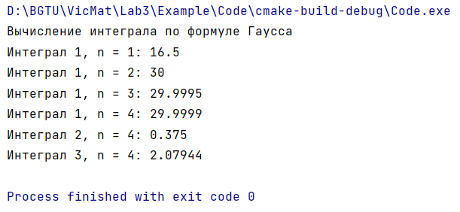

Задание 7. Заполнить значения погрешности вычисления интеграла 1 в таблице 3.1 для формулы Гаусса при n = 1, 2, 3, 4.
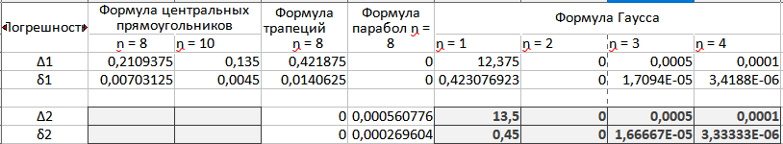

Вывод: в ходе лабораторной работы мы изучили понятие квадратурной формулы; изучили основные способы численного интегрирования; получили практические навыки решения задачи численного интегрирования с помощью ЭВМ.

